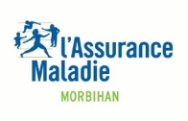
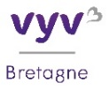

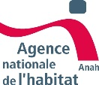
Lancement de l’appel à projet :
5 janvier 2026

Date limite de réception des dossiers :
27 février 2026

conferencefinanceurs@morbihan.fr
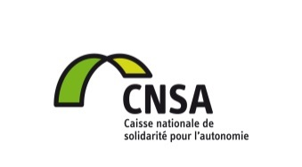



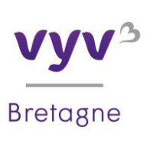

COMMISSION DES FINANCEURS
DE LA PRÉVENTION DE LA PERTE D’AUTONOMIE DES PERSONNES AGÉES

APPEL À PROJETS COMMUN 2026

Commission des Financeurs du Morbihan
Pour Bien Vieillir Bretagne
Agence Régionale de Santé
Pour la mise en œuvre d’actions de prévention
de la perte d’autonomie des personnes âgées de 60 ans et plus
et de soutien de leurs aidants
résidant dans le Morbihan



Par ailleurs, nous devrions être en mesure de mettre à votre disposition un chauffeur pour faciliter vos déplacements.





www.morbihan.fr
www.pourbienvieillirbretagne.fr
www.bretagne.ars.sante.fr

Préambule

Pour les personnes de 60 ans et +, être en bonne santé c’est avoir la capacité de réaliser les choses qui sont importantes pour elles.
Organisation Mondiale de la Santé : « La prévention est un ensemble de mesures visant à éviter ou réduire le nombre et la gravité des maladies, des accidents et des handicaps ».
Promotion santé Ile De France : « La promotion de la santé représente un processus politique et social qui combine d’une part des actions visant à renforcer les aptitudes et les capacités des individus, et d’autre part des mesures visant à changer la situation sociale, environnementale et économique. Il s’agit d’offrir des ressources favorables à la santé ou réduire les effets négatifs des environnements sur la santé des individus et des populations ».

- En promouvant la santé des personnes de 60 ans et plus, on prévient la perte d’autonomie.

Pour rappel, en 2023, la mesure d’impact menée dans le Morbihan a mis en valeur des notions clés : le développement de la motivation et de la capacité d’agir des participants :

- La motivation (attitude favorable pour atteindre le comportement visé) = plus la personne a l’intention de modifier son comportement, plus elle a de chances d’y parvenir
ex: être favorable à manger plus équilibré, à se projeter sur l’aménagement de son logement

- Le pouvoir d’agir (la personne est actrice et se sent en capacité de) = plus la personne se sent en capacité de modifier son comportement, plus elle y parvient
ex: se sent en capacité/ compétente pour reprendre le bus pour sortir de chez elle, de refaire des exercices pour stimuler sa mémoire, de motricité

Sommaire
- Contexte et cadre...........................................................................................3
- Qui compose la CFPPA ? .........................................................................3
- Quel est le rôle de la CFPPA ?..................................................................3

- Calendrier et étapes ......................................................................................5

- L’appel à projets
- Quel est le public visé ? ...............................................................................7
- Quelles sont les actions financées par le présent appel à projet ?...............7
- Qui peut candidater ? ................................................................................10
- Quelles dépenses peuvent être financées par la CFPPA ? .........................11
- Comment postuler? ...................................................................................12

- Critères de sélection et d’éligibilité.........................................................13

- Pièces à joindre...........................................................................................15

- Engagements du porteur si l’action est retenue par la CFPPA .........16

- Ressources sur la prévention de la perte d’autonomie.......................17
• Des ressources pour documenter les problématiques de santé et les
besoins du territoire auxquels répond l’action ...........................................17
• Des ressources à mobiliser pour construire ou réaliser vos projets...........19

- Pistes de financements alternatifs.........................................................20
- Information sur la protection des données personnelles .................21

Annexes :
- Récapitulatif des thématiques concernées par cet appel à projets
- Intégration des ressources mises à disposition par la CFPPA
- Financements prioritaires ARS
- Référentiel PBVB
- Grille d’instruction utilisée par le Comité Technique
- Référentiel Lutte contre l’isolement

- Contexte et cadre

Qui compose la CFPPA ?

La commission des financeurs est présidée par le président du Conseil départemental.
Le directeur général de l’Agence régionale de santé ou son représentant en assure la vice-présidence.

Au sein de la commission siègent des représentants :
- des régimes de base d’assurance vieillesse et d’assurance maladie (CPAM, CARSAT, MSA)
- de l’Agence nationale de l’habitat (ANAH) à travers ses délégations locales
- des fédérations des institutions de retraite complémentaire et des organismes régis par le code de la mutualité (Agirc-Arrco, Mutualité Française)

La composition de la commission peut être élargie, en fonction des partenariats locaux, à toute autre personne physique ou morale concernée par les politiques de prévention de la perte d’autonomie, notamment des communes ou EPCI volontaires.

Quel est le rôle de la CFPPA ?

Face au vieillissement de la population (la part des personnes âgées de 60 ans ou plus atteindra plus de 40% de la population dans le Morbihan en 2050, soit plus que sur le territoire national), la loi d’adaptation de la société au vieillissement (loi ASV) du 28 décembre 2015 a institué les CFPPA et apporte des évolutions importantes sur la politique de prévention de la perte d’autonomie avec 3 objectifs déterminants :
- préserver l’autonomie de chacun durant toute la vie,
- prévenir les pertes d’autonomie évitables,
- éviter l’aggravation des situations déjà caractérisées par une incapacité.

La Commission des financeurs de la prévention de la perte d’autonomie a pour objectif de coordonner dans chaque département les actions de prévention et leurs financements. Sa mission est d’identifier les besoins, les publics et les territoires à soutenir et d’élaborer un programme coordonné pluriannuel de financement des actions de prévention.

L’objectif ainsi recherché est de piloter une stratégie partagée en matière de prévention : partager le diagnostic des besoins, identifier les priorités d’intervention communes, optimiser les moyens disponibles et évaluer la pertinence des actions.

Le programme coordonné 2026-2028

La CFPPA a renouvelé ce programme pour les 3 prochaines années. Il constitue la feuille de route que les institutions membres s’engagent à déployer, afin de prévenir la perte d’autonomie des Morbihannais.
Trois orientations transversales le composent :
- Renforcer le repérage et la sensibilisation des personnes âgées et de leurs aidants au bien vieillir chez soi
Encourager les modalités d’action visant à :
- réduire les Inégalités Sociales de Santé
- repérer les publics cibles, et / ou éloignés de l’offre de prévention
- les sensibiliser à la prévention de la perte d’autonomie (aller vers, accessibilité des actions, faire entrer les personnes dans une logique de parcours, etc.)
- Ainsi, les candidats devront développer dans leur candidature les moyens et modalités projetés pour aller vers les habitants ; quels acteurs seront associés au repérage des personnes ciblées etc
- S’assurer du financement d’actions impactantes sur le quotidien des personnes
Garantir un impact lié à l’adoption de comportements durables favorables à la santé globale (alimentation, sommeil, activité physique, lien social…)
Diffuser et promouvoir une démarche d’évaluation continue des actions financées.
Financements tri annuels afin de permettre une continuité des actions, un impact plus important, et un portage facilité par les professionnels.
- Intégrer la prévention de la perte d’autonomie comme sous-tendant chaque politique locale
Impulser et favoriser les coopérations pertinentes à l’échelle d’un territoire, compétent pour intégrer la stratégie de prévention aux politiques publiques locales : habitat, mobilité, citoyenneté, solidarité…

- Calendrier et étapes

Publication de l’appel à projet : 5 janvier 2026
Réunion d’information : 4 décembre à 10h. Cette réunion se tiendra en visio et sera enregistrée
Envoi des candidatures : 27 février 2026 au plus tard. Les dossiers sont à transmettre par mail à « conferencefinanceurs@morbihan.fr ». Seuls les dossiers complets transmis dans les délais seront recevables. Un accusé de réception vous sera adressé à réception. Si vous ne l’avez pas reçu, merci de le signaler à estelle.flamand@morbihan.fr
Sélection des projets par les membres CFPPA : Mai 2026
Notification aux porteurs : Juin 2026

Conventionnement : Juin 2026 : la convention de financement est adressée en pièce jointe au mail de notification

Versement des crédits

A partir de juillet 2026

Transmission des bilans définitifs : le 15 juin de l’année suivante via le fichier « Bilan » en format Excel à transmettre par mail à estelle.flamand@morbihan.fr


Contact du référent CFPPA :
Estelle FLAMAND
Conseil départemental du Morbihan
estelle.flamand@morbihan.fr
3. L’appel à projets 2026
Le déploiement d’un appel à projets commun annuel CFPPA - Agence Régionale de Santé – Pour Bien Vieillir Bretagne est un outil de cette stratégie de prévention, avec une vigilance sur la couverture territoriale équitable, et une volonté d’aller vers les publics les plus vulnérables face à la perte d’autonomie (personnes isolées, précaires, peu mobiles…).

Chaque financeur a son fonctionnement, ses thématiques prioritaires et son modèle de convention.

- Pour vous, pas de complexité :
Vous utilisez le même dossier de candidature et le même calendrier. Vous signez une convention de financement avec l’un des 3 financeurs et percevez une subvention que vous utilisez pour déployer votre action jusqu’en juin de l’année suivante. Vous transmettez un bilan à votre interlocuteur financeur dès que votre action est finalisée.

Mieux comprendre le fonctionnement de la CFPPA :

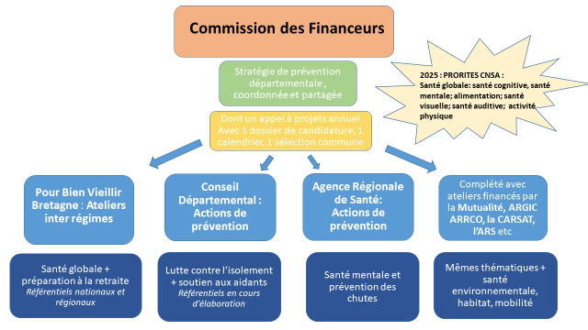

Les actions de prévention concernées par cet appel à projet sont les actions collectives destinées aux personnes de 60 ans et plus et leurs aidants, visant à les informer, à les sensibiliser ou à modifier des comportements individuels, en vue d’éviter, de limiter ou de retarder la perte d’autonomie.
Les projets peuvent également porter sur une démarche individualisée « d’aller vers » les personnes, dans l’objectif second qu’elles intègrent un collectif.
Chaque projet doit cibler une thématique prioritaire. En santé globale, les doubles thématiques sont encouragées.

Qui est le public visé ?

- Les personnes âgées de 60 ans et plus, éligibles ou non à l’allocation personnalisée d’autonomie (APA), qui vivent à domicile ou en établissement, qu’il soit public ou privé (mais habilité à l’aide sociale).
Les actions portées par les EHPAD, à destination de leurs résidents devront être ouvertes aux personnes âgées de plus de 60 ans résidant à domicile.

- Les proches aidants des personnes âgées de 60 ans et plus.

Quelles sont les actions financées par le présent appel à projets ?

Le présent cahier des charges concerne les axes suivants :
Axe 4 : Soutien aux actions d’accompagnement des proches aidants des personnes âgées en perte d’autonomie
Public ciblé : les aidants des personnes de 60 ans et plus
Les actions d’accompagnement des proches aidants ont pour objectif l’information, la formation, le soutien psychosocial collectif et individuel et les actions de « prévention santé » ou de « bien-être ».
Les projets sur cette thématique devront nécessairement impliquer la Plateforme de Répit du territoire projeté (partenariat, co construction, mutualisation etc).
Un certain nombre d’actions à destination des aidants sont exclues :
  - Les dispositifs relevant de l’accueil temporaire (accueil de jour/hébergement temporaire)
  - les dispositifs relevant du relayage/baluchonnage
  - les dispositifs de conciliation vie familiale/vie professionnelle qui sont portés et financés par les entreprises;
  - les programmes d’éducation thérapeutique, qui sont portés et financés par l’assurance maladie ;
  - les actions de médiation familiale ;
  - les actions de formation mixtes professionnels/proches aidants et les actions de formation des professionnels SAAD pour le repérage des aidants en situation de fragilité (ancien axe 3 de la CFPPA).

Axe 5 : Développement d’actions collectives de prévention
Cf annexe 1 : récapitulatif des thématiques concernées par cet appel à projets

- Sur les thématiques de SANTE GLOBALE (CNSA)
- santé cognitive
- santé mentale
- alimentation
- santé visuelle
- santé auditive
- activité physique
auparavant dénommées Nutrition ; Mémoire ; Sommeil ; Activités physiques Adaptées ; Equilibre et prévention des chutes ; Bien-être et estime de soi
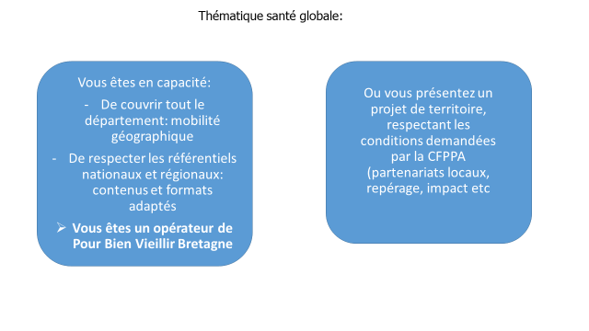
Attention : Les thématiques « Habitat », « Mobilité » et « Numérique » ne sont plus éligibles à un financement via cet appel à projet, en tant que thématique principale. Néanmoins, une attention particulière sera portée sur les projets multi-thématiques qui peuvent traiter de ces sujets.

- Sur les thématiques de la CFPPA du Morbihan : SOUTIEN AUX AIDANTS ET LUTTE CONTRE L’ISOLEMENT

Il est demandé aux porteurs :
- De se mettre en lien avec les ressources en ingénierie dédiées sur leur territoire si elles existent : Territoires de Vannes, Roi Morvan Communauté et du SAD « Ensemble, vivre à domicile » ; les 4 Espaces Autonomie Santé et le CLIC de Redon Agglomération

- De se mettre en lien avec l’acteur départemental pilote de la thématique :
  - pour le soutien aux aidants : la plateforme de répit du territoire ;
  - pour la lutte contre l’isolement : le CLARPA, pour le réseau Mona Lisa

- D’inscrire le projet dans une dynamique partenariale, en lien avec les acteurs et outils territoriaux, et d’expliquer leur rôle pour chaque étape du projet (du repérage des besoins au déploiement opérationnel) : le Centre Communal d’Action Sociale, le Service Autonomie à Domicile, le Centre de Ressources Territorial s’il existe, le Contrat Local de Santé, sont notamment des partenaires indispensables, à impliquer nécessairement dans l’action projetée.

- Pour la lutte contre l’isolement :

  - de respecter le référentiel créé fin 2025 et situé en annexe 6 ;
  - de consulter le guide méthodologique , téléchargeable sur www.morbihan.fr;
  - de sélectionner dans la liste des ressources mises à votre disposition par la CFPPA (cf annexe 2) au moins une de celles-ci et de l’intégrer dans le projet

- Actions portées par les EHPAD :
Les bénéficiaires des actions sont :
  - les résidents hébergés en EHPAD, de manière permanente ou temporaire. Si l’EHPAD dispose d’une activité d’accueil de jour, l’action doit s’étendre aussi aux usagers de l’accueil de jour ;
  - et les aidants ;
  - et les habitants du territoire.
Les actions doivent nécessairement inclure des personnes vivant à domicile en GIR 5-6, donc des acteurs locaux intervenant auprès de ces publics doivent être présents. L’objectif est de présenter un projet de territoire dans lequel l’EHPAD n’est pas le seul acteur.
Le portage des projets par plusieurs EHPAD ou établissements à l’échelle d’un territoire d’actions cohérent est à favoriser. Une articulation est nécessaire avec le Centre de Ressources Territoriales s’il est présent sur le territoire (complémentarité).

Les thématiques éligibles sont:
- La prévention bucco-dentaire ;
- L’activité physique adaptée et la prévention des chutes ;
- La nutrition ;
- La santé mentale ;
- Le maintien du lien social ;
- Le soutien aux aidants.
Les actions devront être réalisées par un ou des professionnels. Si la structure n’a pas la compétence en interne, elle doit s’appuyer sur des professionnels, y compris libéraux ou intervenants extérieurs. La recherche de partenariat est nécessaire, tels qu’avec les professionnels libéraux organisés pour l’exercice coordonné (ex : Maison de santé pluriprofessionnelle, Communauté professionnelle territoriale de santé). Les actions se déroulent au sein et / ou en dehors de l’établissement.
Une vigilance sera portée à ce que la majorité des résidents puisse participer à tout ou partie des actions.
Aucune action ne sera financée à 100% ; la recherche de co financements et / ou d’auto financement est à préciser dans la candidature.

Qui peut candidater ?

Les porteurs de projets éligibles sont les structures suivantes :
- associations,
- organismes mutualistes,
- fondations,
- les collectivités territoriales, les CCAS, les structures intercommunales,
- les bailleurs sociaux,
- les SISA pour les Maisons de Santé Pluriprofessionnelles
- les Groupements de Coopération Sociale et Médico-Sociale (GCSMS), les fédérations, les associations gestionnaires d’établissement et les établissements d’hébergement pour personnes âgées dépendantes (EHPAD) habilités à l’aide sociale.
- Les Services Autonomie à Domicile
- Les gestionnaires d’habitat inclusif pour leurs habitants, en ouvrant ces actions aux personnes extérieures
- les pensions de famille et résidences accueil
Sont exclues les structures privées de tout type (SAS, ESUS…), exceptées celles candidatant sur une thématique soutenue par Pour Bien Vieillir Bretagne.
Les porteurs dont le statut n’est pas éligible en seront informés dès l’enregistrement de leur candidature.

Le porteur de projet doit respecter les conditions suivantes :
- avoir une existence juridique d’au moins un an,
- être en capacité de soutenir économiquement et financièrement le projet proposé,
- avoir son siège social ou une antenne sur le territoire breton
- motiver le projet/action pour lequel (laquelle) le financement est sollicité,
- si nécessaire joindre le(s) devis estimatif(s) clair(s) et détaillé(s) ainsi que les références des intervenants.
- en cas de financement dans l’année N -2 voire N-1, avoir transmis son bilan précédent, ou a minima un bilan provisoire
Les candidats s’engagent à ne communiquer que des informations exactes, réelles et sincères.

À NOTER : les actions proposées à la CFPPA dans le cadre de cet appel à projet ne peuvent pas être portées par des résidences autonomies qui bénéficient de financements spécifiques de la CNSA (forfait autonomie). Néanmoins, elles sont éligibles pour porter des actions ouvertes aux habitants de l’extérieur, dans le cadre d’un projet de territoire incluant les acteurs locaux et les autres établissements (EHPAD).

Quelles dépenses peuvent être financées par la CFPPA ?

La CFPPA finance les dépenses de fonctionnement et d’exploitation liées au déploiement de l’action. Le coût de l'évaluation en deux temps peut être valorisé dans le coût global de l’action.

Elle n’a pas vocation à financer des dépenses pérennes de fonctionnement de la structure, et n’est pas destinée à couvrir des dépenses d’investissement (coût de structure du porteur, dépenses de matériels non liés à la bonne tenue de l’action…).

Ne sont pas éligibles :
- Les actions à visée commerciale.
Précision pour les EHPAD : les projets « clés en main » proposés par des prestataires commerciaux ne sont pas éligibles. Le financement (achat / location) d’outils numériques (ex : applications, bornes numériques …) n’est pas éligible, excepté si cet outil est inséré dans un projet de prévention territorial, avec ouverture sur l’extérieur (avec le CCAS, le SAD par ex). Cette exception sera soumise à l’avis collégial des membres du comité technique de la CFPPA.
- Les actions ne respectant pas le cadre du présent cahier des charges
- Les projets s’adressant à un public trop restreint
- Les actions à format « forum » ou « conférence » unique, non inscrites dans une logique de parcours avec une mixité de format permettant un véritable impact auprès des bénéficiaires : jugées peu probantes d’après les résultats de la démarche d’évaluation des actions financées en 2023
- Les formations professionnelles
- Les actions valorisant dans leur budget des coûts de fonctionnement pérennes de la structure porteuse du projet et d’investissement.
- Les actions destinées aux professionnels de l’aide à domicile ;
- Les actions achevées lors de la soumission du dossier ne peuvent faire l’objet d’un financement rétroactif et donc l’objet d’une demande.
- Les actions relevant du champ d’une autre section du budget de la CNSA (fonctionnement des établissements ou services médico-sociaux pour personnes âgées ou handicapées ; aides directes aux personnes, renforcement de la professionnalisation…).
- Les actions relevant de l’Education Thérapeutique au Patient

Comment postuler ?

Le dossier dûment complété est à envoyer, par voie électronique à l’attention du président de la commission des financeurs, sous la référence « candidature appel à projet commun CFPPA ; ARS ; PBVB » :
- par courriel à l’adresse suivante : conferencefinanceurs@morbihan.fr
- en copie à l’Espace Autonomie Santé ou le CLIC de son territoire (exceptés les porteurs dont les actions sont sur les référentiels PBVB ou CNSA)
- en copie au référent prévention CFPPA du territoire :
  - Communes de Roi Morvan Communauté : Virginie SOURBIER v.sourbier@rmcom.bzh
  - Ville de Vannes : Martine CHEVRIER martine.chevrier@mairie-vannes.fr
  - Communes de Gâvres, Kervignac, Locmiquélic, Merlevenez, Nostang, Plouhinec, Port-Louis, Riantec et Sainte-Hélène : Maeva Le BERRIGAUD projet@ensemble-adomicile.fr
Territoire Lorientais : h.kerzerho@capautonomiesante.bzh
Territoire Alréen-vannetais : stephane.brezillon@aps56.org
Territoire Est-Morbihan : prevention@eaem.bzh
Territoire Centre Bretagne : c.roulland@eascb.fr
Territoire Redon Agglomération (Allaire, Béganne, Les Fougerêts, Peillac, Rieux, Saint-Gorgon, Saint-Jacut-les-Pins, Saint-Jean-la-Poterie, Saint-Perreux, Saint-Vincent-sur-Oust, Théhillac) : s.sechet@redon-agglomeration.bzh
Chaque dépôt de dossier de candidature fera l’objet en retour d’un accusé de réception spécifiant le nombre de dossiers reçus. En cas d’absence d’accusé de réception jusqu’au 6 mars 2026 ou d’incohérence constatée, merci de le signaler à estelle.flamand@morbihan.fr
La décision sera communiquée au porteur de projet uniquement par courrier électronique à l’adresse mail indiquée dans le dossier de candidature, avec confirmation de réception, en mai 2026. Les refus seront argumentés. L’EAS et / ou le référent prévention du territoire en recevra la copie.
L’attribution de la participation financière sera formalisée par une convention entre le président du Conseil Départemental du Morbihan présidant la commission des financeurs, ou Pour Bien Vieillir Bretagne ou l’Agence Régionale de Santé Bretagne et l’organisme porteur de projet. Les modalités financières sont précisées dans la convention.
En cas d’accord, le financement sera versé :
- en 2 fois si financement par PBVB: 75% à la signature de la convention et 25% à réception du bilan de l’action finalisée
- en une seule fois à la signature de la convention si financement par le CD

4. Critères de sélection

Les membres de la commission des financeurs seront attentifs à ce que les dimensions suivantes soient présentes :

- L’adoption durable de comportements favorables à la santé et la lutte contre les inégalités sociales et territoriales de santé, en portant une attention spécifique aux publics en situation de vulnérabilité

- Le respect des référentiels existants, annexés à ce cahier des charges

- La dimension partenariale du projet : implication nécessaire de la PlateForme de Répit pour les aidants, de l’Espace Autonomie Santé, du CCAS, de la CPTS si elle est créée sur le territoire… Les candidatures associant plusieurs EHPAD ou portées par des groupements ou fédérations seront prioritaires. Le porteur de l’action devra joindre au dossier tout document justifiant de ce partenariat (lettre d’engagement, projet de convention, etc)
L’implication des acteurs locaux intervenant auprès du public est exigée afin de créer un réseau de ressources autour de la personne participante, lui permettant de les mobiliser si besoin après l’action.

- La cohérence recherchée sur le territoire de proximité avec d’autres actions menées pour s’inscrire dans un parcours de prévention.

- La qualité de l’analyse des besoins : diagnostic réalisé en amont et partagé avec les autres acteurs impliqués dans le projet (Analyse des Besoins Sociaux du CCAS ; projet social d’un centre social ; diagnostic du Contrat Local de Santé…)

- La qualité méthodologique globale du projet, notamment :
  - La pertinence des actions envisagées par rapport aux objectifs poursuivis
  - Les moyens mis en œuvre pour le repérage collectif des personnes
  - La qualité du projet de communication menée en amont de l’action

- La mise en œuvre d’une démarche d’évaluation efficiente de l’action en recherchant l’impact de l’action pour les participants.
Un fichier bilan sera complété par le porteur à la fin de l’action, permettant entre autres de mesurer l’impact de l’action dans le quotidien des participants, avec une évaluation en 2 temps (à la fin de l’action et 3 mois après).

- La gratuité ou une participation symbolique des participants afin de garantir une accessibilité des actions proposées. Si une participation du public est projetée, le porteur doit préciser le montant dans sa candidature.

La CFPPA portera une attention particulière :
- aux actions projetées sur les territoires fragilisés :
  - « communes fragiles » : d’après l’observatoire des fragilités.
- aux actions pouvant être pérennisées suite au conventionnement (le préciser dans le dossier de candidature).
- A l’expérience du porteur dans le domaine de la prévention
- Aux projets visant, à partir de l’identification du besoin de prévention, à élaborer pour le public cible un programme cohérent déclinant la prévention de la problématique sous plusieurs aspects. Une thématique principale devra être sélectionnée dans le dossier de candidature.
- La qualification des intervenants et des moyens dédiés
- Le coût de l’action ; existence d’un co-financement et / ou d’un autofinancement
- L’implication des participants dans la mise en œuvre des actions (= le pouvoir d’agir de la personne), et notamment pour PBVB sur les thématiques « alimentation » et « santé cognitive »

5. Pièces à joindre
Merci de joindre au présent dossier de candidature dûment complété les pièces complémentaires suivantes :

- Justificatif de l’existence légale :
- Pour les associations : récépissé de déclaration en Préfecture et copie des derniers déposés ou approuvés datés et signés
- Pour les mutuelles : récépissé de demande d'immatriculation au registre national des mutuelles.
- Pour les EPCI : arrêté préfectoral portant création d’un EPCI et détaillant le champ de compétence.
- Pour les entreprises : extrait Kbis du registre du commerce délivré par le greffier du Tribunal de commerce, datant de moins de 3 mois.

- Le relevé d’identité bancaire (RIB) récent en format PDF

- Un avis de situation au répertoire SIRENE daté du mois du dépôt de leur dossier en format PDF. Cette fiche « SIRENE » se télécharge à partir du site internet INSEE : http://avis-situation-sirene.insee.fr

- Bilan et compte de résultat du dernier exercice clôturé

- Délégation de signature et qualité du signataire du dossier, le cas échéant

- Si nécessaire joindre le(s) devis estimatif(s) clair(s) et détaillé(s) ainsi que les références des intervenants pour les prestations « Sophrologie » et « Activité physique adaptée ».

- si vous avez été financé l’année précédente et que votre action n’est pas finalisée, vous devez transmettre un bilan provisoire de celle-ci avant toute nouvelle demande de financement.

Toutes les pièces demandées font partie intégrante du dossier de candidature. Veuillez les transmettre dûment remplies, datées et signées afin que votre dossier soit considéré complet.

6. Engagements du porteur si l’action est retenue par la CFPPA

- Transmettre les documents nécessaires à la justification et l’évaluation de l’action
Pour le 15 juin de l’année N+1 : les données collectées au niveau national par la CNSA sont à fournir par action financée (exemple : les données concernant une action qui se déroule en 2026 doivent être transmis pour le 15 juin 2027). Le fichier bilan est téléchargeable sur www.morbihan.fr.
Il inclue en 2026 une démarche d’évaluation de l’impact de l’action sur les participants, à mener en 2 temps : à la fin de l’action, et 3 mois après.
Les bilans sont à transmettre à estelle.flamand@morbihan.fr

- Présenter aux participants les quatre dispositifs et outils majeurs dédiés au public cible : l’Espace Autonomie Santé ou le CLIC du territoire d’intervention, le site pourbienvieillirbretagne.fr et le site aidantsmorbihan.fr (les flyers seront joints à la convention de financement) ; les applications relatives au programme ICOPE

- Sur la communication pour promouvoir l’action (flyer, affiche…)
indiquer les logos de la CFPPA, du Conseil Départemental, de PBVB et de l’ARS (logos téléchargeables sur www.morbihan.fr)
- Transmettre à l’Espace Autonomie Santé de son territoire les informations et supports de communication de l’action déployée

- Faire figurer son action projetée sur les deux sites
www.pourbienviellirbretagne.fr et aidants.morbihan.fr

- Informer immédiatement la CFPPA :
Si une action n’est pas mise en œuvre comme prévu lors du dépôt de dossier. Le cas échéant, la CFPPA se réserve le droit de retirer la subvention selon des modalités définies par elle. Idem si l’association effectue des modifications des statuts, des membres du bureau et du conseil d’administration.
Les opérateurs d’ateliers répondant aux référentiels de Pour Bien Vieillir Bretagne s’engagent en plus à :
- s’appuyer sur les référentiels de bonnes pratiques mis à disposition sur le site https://www.pourbienvieillir.fr/publications-professionnelles (cf annexe 3) ;
- participer aux instances d’information et de coordination du déploiement des actions de Pour Bien Vieillir Bretagne en partenariat avec le département et l’ARS ;
- à produire une évaluation en se référant aux questionnaires inclus dans les référentiels et saisir les éléments d’évaluation dans l’outil WebReport. Cette évaluation sera réalisée en 2 temps : en début de cycle, et en fin de cycle.
- à transmettre les bilans définitifs à la clôture de l’action ;
- à respecter les lieux de planification d’actions, tels que décidés lors des coordinations départementales, notamment en tenant compte des territoires fragilisés ;
- à utiliser les outils et les supports de communication fournis par Pour Bien Vieillir Bretagne.

7. Ressources sur la prévention de la perte d’autonomie

Des ressources pour documenter les problématiques de santé et les besoins du territoire auxquels répond l’action
Les données pour étayer une action sont à la croisée des savoirs issus des recherches pluridisciplinaires, des expériences des acteurs ressources (CNAM, CNSA, mutuelles, caisses de retraites, etc…), des expériences des acteurs de terrain et des bénéficiaires participants.
Ces données quantitatives et qualitatives permettent de décrire le problème de santé, donner son ampleur sur le territoire concerné ; cerner le public ciblé et le plus pertinent pour bénéficier de cette action ; s’intégrer dans l’offre existante sur le territoire.
- Le programme coordonné établi par chaque CFPPA : il contient un diagnostic des besoins et de l’offre et présente les priorités du territoire fixées par la CFPPA. Dans le Morbihan, ce diagnostic a été actualisé fin 2025 et validé par les membres de la CFPPA. Il sera consultable sur www.morbihan.fr

- Le Projet régional de santé (PRS) établi par l’ARS pour 5 ans. Il détaille les politiques publiques menées ainsi que des portraits de territoire. Disponible sur les sites internet de chaque ARS, il comporte 3 volets :
  - Un cadre d’orientation stratégique (COS) établi pour 10 ans, il détermine les priorités de la politique régionale en s’appuyant sur les orientations nationales
  - un schéma régional de santé (SRS) établi sur 5 ans sur la base d’une évaluation des besoins sanitaires, sociaux et médico-sociaux. Il détermine des prévisions d’évolution et des objectifs opérationnels.
  - un programme régional relatif à l’accès à la prévention et aux soins des personnes les plus démunies (PRAPS), établi pour 5 ans, il vise à améliorer la santé des plus démunis.

- Le schéma départemental de l’autonomie 2023-2027 : la mission du Conseil départemental consiste à préserver autant que possible l’autonomie des Morbihannais les plus âgés, tout en venant en aide à ceux qui l’ont perdue. Cette politique est d’autant plus essentielle que le nombre de morbihannais âgés de plus de 75 ans va doubler d’ici à 2050, pour passer de 250 000 à 370 000 personnes. Le schéma départemental de l’autonomie porte ainsi l’ambition d’apporter une réponse adaptée au degré d’autonomie des personnes âgées morbihannaises.
www.morbihan.fr

- L’Observatoire national Géofragilité réalisé à partir des bases de données de l’Assurance Maladie et de l’Assurance Retraite du Régime Général, et de la Mutualité Sociale Agricole. Il vise à analyser et visualiser des données statistiques pour identifier les territoires et les populations en situation de fragilité du niveau communal au niveau régional. observatoires-fragilites-national.fr/

- Le contrat local de santé (CLS) est un outil porté conjointement par l’Agence régionale de santé (ARS) et une collectivité territoriale pour réduire les inégalités territoriales et sociales de santé. Il est l'expression des dynamiques locales partagées entre acteurs et partenaires sur le terrain pour mettre en œuvre des actions, au plus près des populations.
La carte des Contrats Locaux de Santé (CLS) est accessible à l’adresse suivante : Accueil | Sites internet des ARS

- Votre intercommunalité
SIG Politique de la Ville : données des Quartiers Prioritaires de la Ville

- Santé Publique France publie des données épidémiologiques et des études ad hoc pour décrire l’état de santé de la population et ses déterminants pour chaque région sur des thématiques
https://www.santepubliquefrance.fr/regions-et-territoires

- Les recommandations de la Haute Autorité de Santé, notamment sur les aidants : www.has-sante.fr

- Les publications de l’INSEE et de la DREES peuvent être utilement mobilisées

- Les Observatoires régionaux de santé réalisés à partir de données existantes, ils documentent l’état de santé des populations à l’échelle régionale et aux multiples déclinaisons infrarégionales à travers différentes dimensions de la santé et de ses déterminants. Disponible sur les sites des ORS de chaque région : https://www.fnors.org/les-ors/

- La Fédération promotion santé et son réseau présent dans chaque région (à l’exception des Hauts-de-France et de Mayotte) : federation-promotion-sante.org/

Des ressources à mobiliser pour construire ou réaliser vos projets
- Les Espaces Autonomie Santé, et le CLIC de Redon Agglomération, présents sur tout le département. Ils ont la connaissance de la population visée et des acteurs locaux sur chaque territoire, et informent le public de votre offre de prévention. Contactez-les dès votre candidature afin de vérifier l’adéquation entre votre projet et les besoins repérés. Ils peuvent également vous orienter vers de potentiels partenaires. Après financement, transmettez-leur vos supports de communication afin qu’ils informent le public de votre offre. Leurs coordonnées :
Les Espaces Autonomie Santé : un service de proximité - Conseil départemental du Morbihan
- La Caisse Nationale de la Solidarité et de l’Autonomie diffuse régulièrement des informations et outils : un guide méthodologique pour déployer une action sur la lutte contre l’isolement vient d’être diffusé, vous pouvez le télécharger sur Caisse nationale de solidarité pour l'autonomie : CNSA.fr

- Le Centre de ressources et de preuves (CRP) dédié à la perte d’autonomie de la CNSA vise à étayer l’action publique en mobilisant et en rendant accessibles des conclusions tirées de la recherche (données probantes). Consultez le site de la CNSA Centre de ressources et de preuves | CNSA.fr pour accéder aux différents contenus (inscriptions aux journées thématiques, dossiers thématiques, programmes nationaux etc.)

8. Pistes de financements alternatifs

➢ Les appels à projets, manifestation d’intérêt et candidature de la CNSA sont disponibles sur le site : https://www.cnsa.fr/ à la rubrique « Appels à projets »
Exemples :
- Soutien au développement d’actions innovantes
La CNSA accorde, via appels à projets, des subventions à des porteurs (gestionnaires d’établissements et services, associations, financeurs territoriaux, hôpitaux, MDPH…) qui lui présentent des projets d’actions innovantes qui :
- visent à améliorer la connaissance des situations de perte d’autonomie et leurs conséquences ;
- visent à expérimenter de nouveaux dispositifs et de nouvelles actions ou méthodes permettant d’améliorer l’accompagnement des personnes ;

- La subvention directe thématique
La CNSA lance des appels à projets d’actions innovantes thématiques pour susciter des initiatives complémentaires sur un thème donné. Des séminaires permettent ensuite aux porteurs de partager leurs approches et de s’enrichir des résultats des autres projets.
- Les appels à projets de recherche
Avec des partenaires tels que l’Agence nationale de la recherche (ANR), l’Institut de recherche en santé publique (IReSP)ou la Fondation maladies rares, la CNSA finance des appels à projets de recherche. Les objets de ces appels à projets se diversifient et touchent des disciplines de plus en plus variées.

- L’accélérateur VIVA Lab
En partenariat avec la MSA, l’Agirc-Arrco, France Active et la Banque des Territoires, l’Assurance retraite a créé l’accélérateur VIVA Lab afin de soutenir l’innovation dans le champ de la prévention et du vieillissement actif et en santé. Cet accélérateur repère et accompagne des solutions servicielles, technologiques ou organisationnelles à fort potentiel et ayant réussi leur preuve de concept (validation de la faisabilité, de l’existence d’un marché etc.) L’accompagnement, intégralement financé par VIVA Lab, est assuré par des partenaires référencés sur le territoire (living labs, incubateurs, clusters, cabinets d’experts du domaine, etc.). Il articule différentes dimensions : business plan, études d’usages, stratégie commerciale, accompagnement au processus de levée de fonds, subvention éventuelle, et bien d’autres, en fonction des besoins et de la maturité du projet soutenu.
Les porteurs de projet peuvent entrer en contact directement avec le pôle VIVA Lab via son site internet : www.vivalab.fr

9. Information sur la protection des données personnelles

Les informations concernant le porteur sont collectées par le Département, responsable de traitement, dans le cadre de la Commission des financeurs de la prévention de la perte d'autonomie (CFPPA) pour la gestion des relations avec les opérateurs d’actions collectives comprenant :
l’appel à candidatures,
l’instruction des dossiers ;
la notification des décisions de refus ou d'attribution de subvention ;
le paiement des subventions ;
la correspondance avec les opérateurs.
Conformément à la loi n°78-17 et au règlement (UE) 2016/679, vous avez un droit d’accès, de rectification de vos données ainsi que d’un droit de limitation et d’opposition de leur traitement, dans les conditions prévues par ces textes. Vous pouvez exercer vos droits en contactant le Délégué à la protection des données, par courrier (Département du Morbihan, 2 rue de Saint Tropez 56 000 Vannes). Si vous estimez, après nous avoir contactés, que vos droits "Informatique et Libertés" ne sont pas respectés, vous pouvez adresser une réclamation à la CNIL.
La notice d’information complète relative à ce traitement est à votre disposition sur demande auprès de Estelle Flamand (estelle.flamand@morbihan.fr).

Annexe 1

Thématique | Description des actions  éligibles | SOIT ateliers avec référentiels PBVB et / ou CNSA | SOIT projet de territoire  (référentiels en cours)
Soutien et accompagnement des proches aidants | Actions d’accompagnement  relatives :  - au soutien psychosocial  individuel, collectif  - à la sensibilisation et information  et à la formation s’adressant  aux proches aidants |  | X  Doivent être proposées :  La prise en charge de l’aidé pendant la participation de l’aidant ; la mobilité des participants  Projet impliquant obligatoirement la plateforme de répit du territoire : les contacter
Santé globale | Santé auditive | X | X
Santé globale | Santé visuelle | X | X
Santé globale | Alimentation / APA | X | X
Santé globale | Santé cognitive | X | X
Santé globale | Santé mentale | X | X
Santé globale | Prévention des chutes « équilibre) | X | X
Santé globale | Préparation à la retraite | X | X
Lutte contre l’isolement | Hors formation des bénévoles |  | X  Prendre contact avec Carole DANIEL, chargée de prévention au CLARPA :  cdaniel@clarpa.fr  Projet impliquant obligatoirement les ressources mises à disposition sur les territoires par la CFPPA, et respectant le référentiel joint en annexe 6
Actions portées par les EHPAD | La prévention bucco-dentaire  L’activité physique adaptée et la prévention des chutes  La nutrition  La santé mentale  Le maintien du lien social  Le soutien aux aidants |  | Ouverture obligatoire de l’action aux non résidents : accueil de jour, habitants, aidants = projet de territoire  Articulation nécessaire avec le CRT du territoire si existant  Recherche de partenariat nécessaire (autres EHPAD, MSP..)

Annexe 2 : Les ressources mises à votre disposition par la CFPPA

- Unis- Cités : visites de convivialité et actions collectives par des jeunes en service civique
Contact : Lilly MEJEAN, responsable des antennes du Morbihan : lmejean@uniscite.fr

- Le collectif Mona Lisa 56 : formation des bénévoles, professionnels et élus
Contact : monalisa.morbihan@gmail.com

- Mise à disposition de flyers : Espaces Autonomie Santé, Plateformes de répit, aidants.morbihan.fr
Supports à demander aux structures ci-dessus, et téléchargement possible pour le site « aidants.morbihan.fr » sur ce site

- Pour les EHPAD : Adhésion et utilisation des plateformes Culture à Vie (www.culture-a-vie.com) et Les albums de notre histoire Ouest France (https://albums-de-notre-histoire.ouest-france.fr)

Annexe 3 : Financements prioritaires pour l’ARS
Les priorités de prévention et promotion de la santé de l’ARS pour les personnes âgées portent globalement sur l’activité physique adaptée, l’alimentation et la santé mentale, et les publics cibles de ces actions sont les PA à domicile et les PA en EHPAD.

Au sein de ces priorités, l’ARS se positionne plus particulièrement pour le financement d’actions proposant le déploiement du panier de soins, à destination de personnes de 65 ans et plus, vivant à domicile, et à haut risque de chute, évalué par un médecin, tel que défini dans la plan antichute et repris ci-dessous :
Objectifs du panier de soins
Ce dispositif vise à proposer une prise en charge multifactorielle et coordonnée de plusieurs aspects du risque de chute chez les personnes âgées de 65 ans et plus afin de prévenir les chutes et de favoriser le maintien à domicile des personnes âgées.
Public cible : les personnes âgées de 65 ans et plus, vivant à domicile, et à haut risque de chute, évalué par un médecin
Principes de la démarche
Le panier de soins prévoit l’intervention de 3 professionnels de manière coordonnée pour la prise en charge d’une personne âgée à haut risque de chute. Ces 3 professionnels sont un intervenant en activité physique adaptée, un diététicien et un ergothérapeute.
Le choix de cette prise en charge pluridisciplinaire répond au caractère multifactoriel de la chute, chacun de ces professionnels apportant, par leurs prises en charge respectives, un apport à la réduction du risque de chute :
- pour l’activité physique adaptée le travail de l’équilibre et le renforcement musculaire sont reconnus comme des éléments centraux agissant dans la réduction du risque de chute. L’activité physique permet à l’individu de se mobiliser en sécurité avec un professionnel, de se muscler, et de retrouver de l’assurance dans sa mobilité.
- pour le diététicien, un bilan initial puis un suivi diététique permettra non seulement de renforcer l’effet de l’activité physique (par un apport protéiné supplémentaire éventuel) mais également de prévenir un risque de dénutrition, facteur aggravant des conséquences de la chute lorsque celle-ci survient.
- enfin l’action d’un ergothérapeute permettra de réduire les risques associés au logement, d’évoquer les aménagements possibles et aides techniques mobilisables et plus globalement introduira une réflexion globale sur les actes de la vie quotidienne de l’individu et les éventuelles prises de risques qui peuvent être évitées.
L’action à la fois sur les capacités intrinsèques de l’individu et sur l’environnement (le logement, les habitudes de vie) permettent une prise en charge d’autant plus pertinente du risque de chute.
Le « panier de soins » sera déclenché par un médecin suite à une évaluation préalable de la personne à risque de chute. Cette évaluation médicale préalable comprend à la fois une partie de repérage du risque de chute et d’évaluation des capacités fonctionnelles de la personne, et une partie de réévaluation médicamenteuse participant là encore à la réduction du risque de chute.
La consultation médicale sera ainsi assortie de deux tests de repérage du risque de chute : Timed Up and Go Test et test d’appui unipodal. Par ailleurs, cette consultation sera l’occasion de points d’attention à la prise médicamenteuse : sur les médicaments de la sphère cardiovasculaire, les anticoagulants et les médicaments psychotropes. Enfin, une supplémentation en vitamine D si elle n’est pas déjà effective sera suggérée.

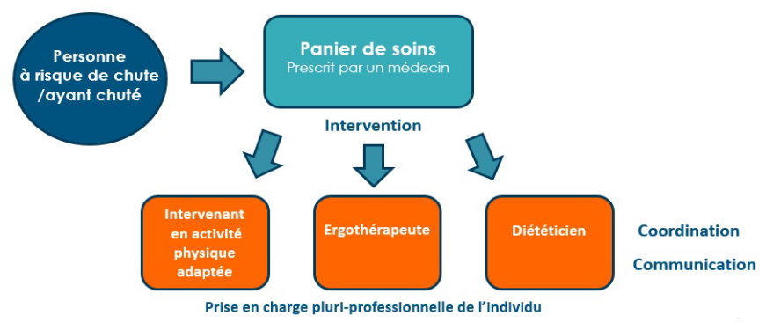

Annexe 4 : Référentiels PBVB – repères CNSA

Récapitulatif des référentiels des ateliers de prévention « Santé globale »
L’association Pour Bien Vieillir Bretagne a réalisé une démarche d’innovation visant à s’assurer de l’adéquation des ateliers interrégimes proposés avec les besoins et attentes du public retraités. Différents axes d’amélioration ont émergé du diagnostic des besoins, réalisé avec des retraités et des professionnels:
- Favoriser l’implication des retraités, le partage de leurs connaissances et la co-construction des contenus avec ce public cible qui a des savoirs à échanger, veut se sentir utile et être acteur lors des ateliers
- Développer les liens, favoriser les rencontres, les échanges entre participants et pousser la convivialité, pendant et après les ateliers pour des personnes qui souhaitent en priorité rencontrer du monde lorsqu’ils participent aux actions de prévention
- Favoriser la mise en application des apprentissages par la pratique, par des intermèdes ludiques ou en mixant des thématiques
- Développer des thématiques sur le ‘bien vivre’ pour les jeunes retraités qui ne se sentent pas concernés par le ‘bien vieillir’
- Développer une offre spécifique pour le public isolé, précaire, fragile, qui a besoin d’être accompagné individuellement (transport) et rassuré (par des tiers de confiance) avec une offre qui lui correspond.

Les ateliers « Santé globale » proposés à cet appel à projets doivent intégrer :
- les référentiels établis par l’association Pour Bien vieillir Bretagne. Vous retrouverez les synthèses de ces référentiels dans le tableau ci-dessous. Les porteurs d’ateliers sont également invités à proposer des programmes innovants, intégrant un volet multi-thématiques.

- les repères définis par la CNSA sur les thématiques « activité physique », « alimentation », « bien être psychologique ».
Les candidats qui ont intégré et suivi la démarche de formation impulsée par la CNSA pour déployer les programmes « Prenons l’âge du bon côté ! » (axe santé cognitive et lien social / axe activité physique et alimentation) sont également invités à répondre au présent appel à projet.

Thématiques | Référentiels Pour Bien Vieillir Bretagne |  |  |  | Repères CNSA
Thématiques | Liens vers référentiels | Objectifs | Contenu | Formation des animateurs | Liens vers repères
Santé cognitive | Mémoire  https://www.pourbienvieillir.fr/stimulation-cognitive-memoire | Préserver les capacités cérébrales des personnes âgées autonomes en les stimulant  Améliorer la qualité de vie et faire face aux petits trous de mémoire de la vie courante | Une réunion publique d’information ou une commission et des ateliers de 3 à 15 séances de 1H à 2H30 (8 à 15 participants).  Les séances doivent comporter :  - Des informations sur les fonctions cognitives et leur fonctionnement  - Des conseils sur les stratégies à mettre en œuvre dans la vie quotidienne  - Des liens avec les autres aspects du bien vieillir pouvant agir sur la mémoire : activités physiques, alimentation, sommeil…  - au minimum une action de mise en pratique issue des travaux de design thinking pour favoriser l’implication des retraités dans l’atelier, le lien social, l’apprentissage par la pratique | L’animateur devra avoir suivi une formation spécifique, concernant la prévention santé liée à la thématique des fonctions cognitives chez la personne âgée avec une actualisation régulière des connaissances. | Une action de prévention portant sur la cognition visera la préservation des fonctions mentales comme l’attention, la concentration, la capacité d’analyse, la capacité à apprendre, la résolution de problèmes, le calcul, le langage, la mémoire, l’exécution de tâches, l’orientation dans l’espace. Une action portant sur la santé cognitive devra intégrer à minima l’une des fonctions mentales évoquées.
Santé cognitive | Sommeil  https://www.pourbienvieillir.fr/sommeil | Comprendre les mécanismes du sommeil et les facteurs modulateurs  Identifier la nature des troubles du sommeil, leurs causes et leurs conséquences et détecter le cas échéant, les affections ou pathologies existantes ;  Fournir des repères, des conseils et des recommandations favorisant une bonne hygiène du sommeil ;  Savoir organiser sa journée, son sommeil et son repos en fonction de son rythme de vie. | Une réunion publique d’information ou une commission et des ateliers :  - Cycle de 6 à 8 séances de 2h à raison d’une séance par semaine  Thèmes abordés :  - les évolutions du sommeil au cours d’une vie  - les comportements de sommeil  - Causes et conséquences des perturbations du sommeil  - Troubles, perturbations du sommeil, orientations  - Agenda du sommeil et profil de dormeur  - Les bonnes pratiques et conseils pour mieux dormir | Animateur qualifié pour intervenir sur le thème du sommeil auprès d’un public âgé.  Le cas échéant, l’animateur « prévention » pourra être formé à la thématique sommeil et au programme proposé.
Activité physique | Prévention des chutes  https://www.pourbienvieillir.fr/equilibre | Diminuer la fréquence, le risque et la gravité des chutes tout en travaillant sur leur dédramatisation | Une réunion publique d’information ou une commission et des ateliers.  - Au moins 12 séances dont 2 séances tests physiques (une initiale et une finale) comportant : appui unipodal, vitesse de marche, time up and go (TUG), test de double tâche, se relever du sol.  - Groupe de 8 à 15 personnes  L’animateur formule aussi des conseils et recommandations sur des sujets connexes au bien vieillir mais en lien direct avec un bon équilibre : alimentation, chaussage, soin des pieds, aménagement de l’habitat…  Un certificat de non contre-indication du médecin est obligatoire. | Diplômés STAPS mention APA / Diplôme équivalent reconnu par l’Etat  Diplômés de Kinésithérapeute complété d’une formation et expérience APA avec seniors | Activité Physique : Octobre 2024 - Caisse nationale de solidarité pour l'autonomie (CNSA)
Activité physique | Activités physiques adaptées  https://www.pourbienvieillir.fr/activite-physique-adaptee | Limiter les effets du vieillissement sur la mobilité et prévenir l’apparition de maladies chroniques dans le cadre d’une prévention primaire :  . améliorer la condition physique, les capacités cardio-respiratoires, la souplesse articulaire  . encourager les personnes à pratiquer une activité physique adaptée de façon pérenne et régulière. | Une réunion publique d’information ou une commission et des ateliers avec au moins 10 séances encadrées d’une heure et 10 séances en autonomie à domicile de 30 mns, soit au total 20 séances. Groupes de 8 à 15 personnes.  L’animateur doit veiller à formuler des conseils et des recommandations sur des sujets connexes au bien vieillir. | Diplômés STAPS mention APA / Diplôme équivalent reconnu par l’Etat  Diplômés de Kiné complété d’une formation et expérience APA avec séniors | Activité Physique : Octobre 2024 - Caisse nationale de solidarité pour l'autonomie (CNSA)
Bienvenue à la retraite | https://www.pourbienvieillir.fr/referentiel-bienvenue-la-retraite | Accompagner les futurs et les nouveaux retraités dans la transition de l’activité professionnelle vers une retraite active et épanouie en s’appuyant sur différentes thématiques :  - projet de vie,  - lien social,  - prévention santé.  Ces actions doivent permettre aux nouveaux retraités de mieux appréhender leur vie à la retraite, de préserver leur qualité de vie, leur équilibre moral et maintenir le lien social. | Le référentiel des ateliers Bienvenue à la retraite a été rénové en 2022 et est disponible sous https://www.pourbienvieillir.fr/referentiel-bienvenue-la-retraite  4 modules socles obligatoires :  -A la retraite : mes démarches administratives et financières (1 à 2 jours)  - Retraite : mes envies, mes projets, mon tempo ! (1/2 j + ½ j de retours d’expériences)  - Je continue de prendre soin de moi (1 à 2 j)  - Votre expérience nous intéresse ! (1/2j)  4 modules complémentaires :  - Du temps pour soi, du temps à offrir aux autres (1/2j à 1 jour)  - J’aide un proche au quotidien : je veille à mon équilibre (1/2j à 1 jour)  - 100 % mobile à la Retraite (1/2 j)  - S’enrichir de nos différences d’âge (1/2j à 1j)  Méthodes pédagogiques innovantes inspirées des enseignements des sciences comportementales pour favoriser la compréhension et l’apprentissage des participants basées sur les retours d’expériences, l’apport d’intervenants extérieurs et l’immersion dans les activités promues | Travailleur social ou animateur prévention | NC
Nutrition/  Alimentation | https://www.pourbienvieillir.fr/nutrition | Rendre accessible les recommandations nutritionnelles et d’activité physique, protectrices du Bien Vieillir | Une réunion publique d’information ou une commission et des ateliers de 6 à 10 séances (groupe de 8 à 15 personnes) qui intègrent :  . les recommandations en alimentation et activité physique,  . les rythmes des repas et des activités physiques,  . les ressources pour des pratiques en nutrition au quotidien,  . La remise d’un guide des recommandations en fin d’ateliers sur les comportements favorables à adopter : activité physique régulière, alimentation équilibrée, bon usage des médicaments, suivi médical régulier, …  au minimum une action de mise en pratique issue des travaux de design thinking pour favoriser l’implication des retraités dans l’atelier, le lien social, l’apprentissage par la pratique | Conseiller en économie sociale et familiale ou autre diplôme du domaine social  Diététicienne  Licence en éducation pour la santé | Comment favoriser l'adoption de comportements favorables à la santé ?
Santé mentale | NC | NC | NC | NC | Bien-être psychologique : Mars 2025 - Caisse nationale de solidarité pour l'autonomie (CNSA)
Santé auditive | NC | NC | NC | NC | Une action de prévention portant sur la préservation de l’audition abordera les expositions excessives au bruit, la nécessité de protéger ses oreilles contre les dommages et altérations et informera sur l’intérêt de consulter un professionnel de santé de manière préventive ou dès qu’une altération se manifeste.
Santé visuelle | NC | NC | NC | NC | Une action de prévention portant sur la préservation de la santé visuelle sensibilisera à la prévention des facteurs de risques, aux causes et aux conséquences d’une altération de la vision et informera sur l’intérêt de consulter un professionnel de santé de manière préventive ou dès qu’une altération se manifeste.

Annexe 5 : items étudiés lors de l’instruction des candidatures

Eligibilité du projet :
Respect du cahier des charges :
Dossier complet, thématique, public cible, respect référentiels, passage par référents territoriaux et thématiques

Méthode :
L’analyse des besoins est-elle faite ? Des données objectives la justifient ?
La population cible est-elle repérée ?
Les personnes en situation de vulnérabilité sont-elles ciblées ?
L’objectif premier est l’adoption durable de comportements ?
Quel est le score « communes fragiles » ?

Mise en œuvre :
Les intervenants sont qualifiés ?
Les ressources locales sont mobilisées ?
Cohérence du partenariat ?
Moyens opérationnels pertinents ? (calendrier, matériel, communication)

Annexe 6 : Référentiel thématique Lutte contre l’isolement
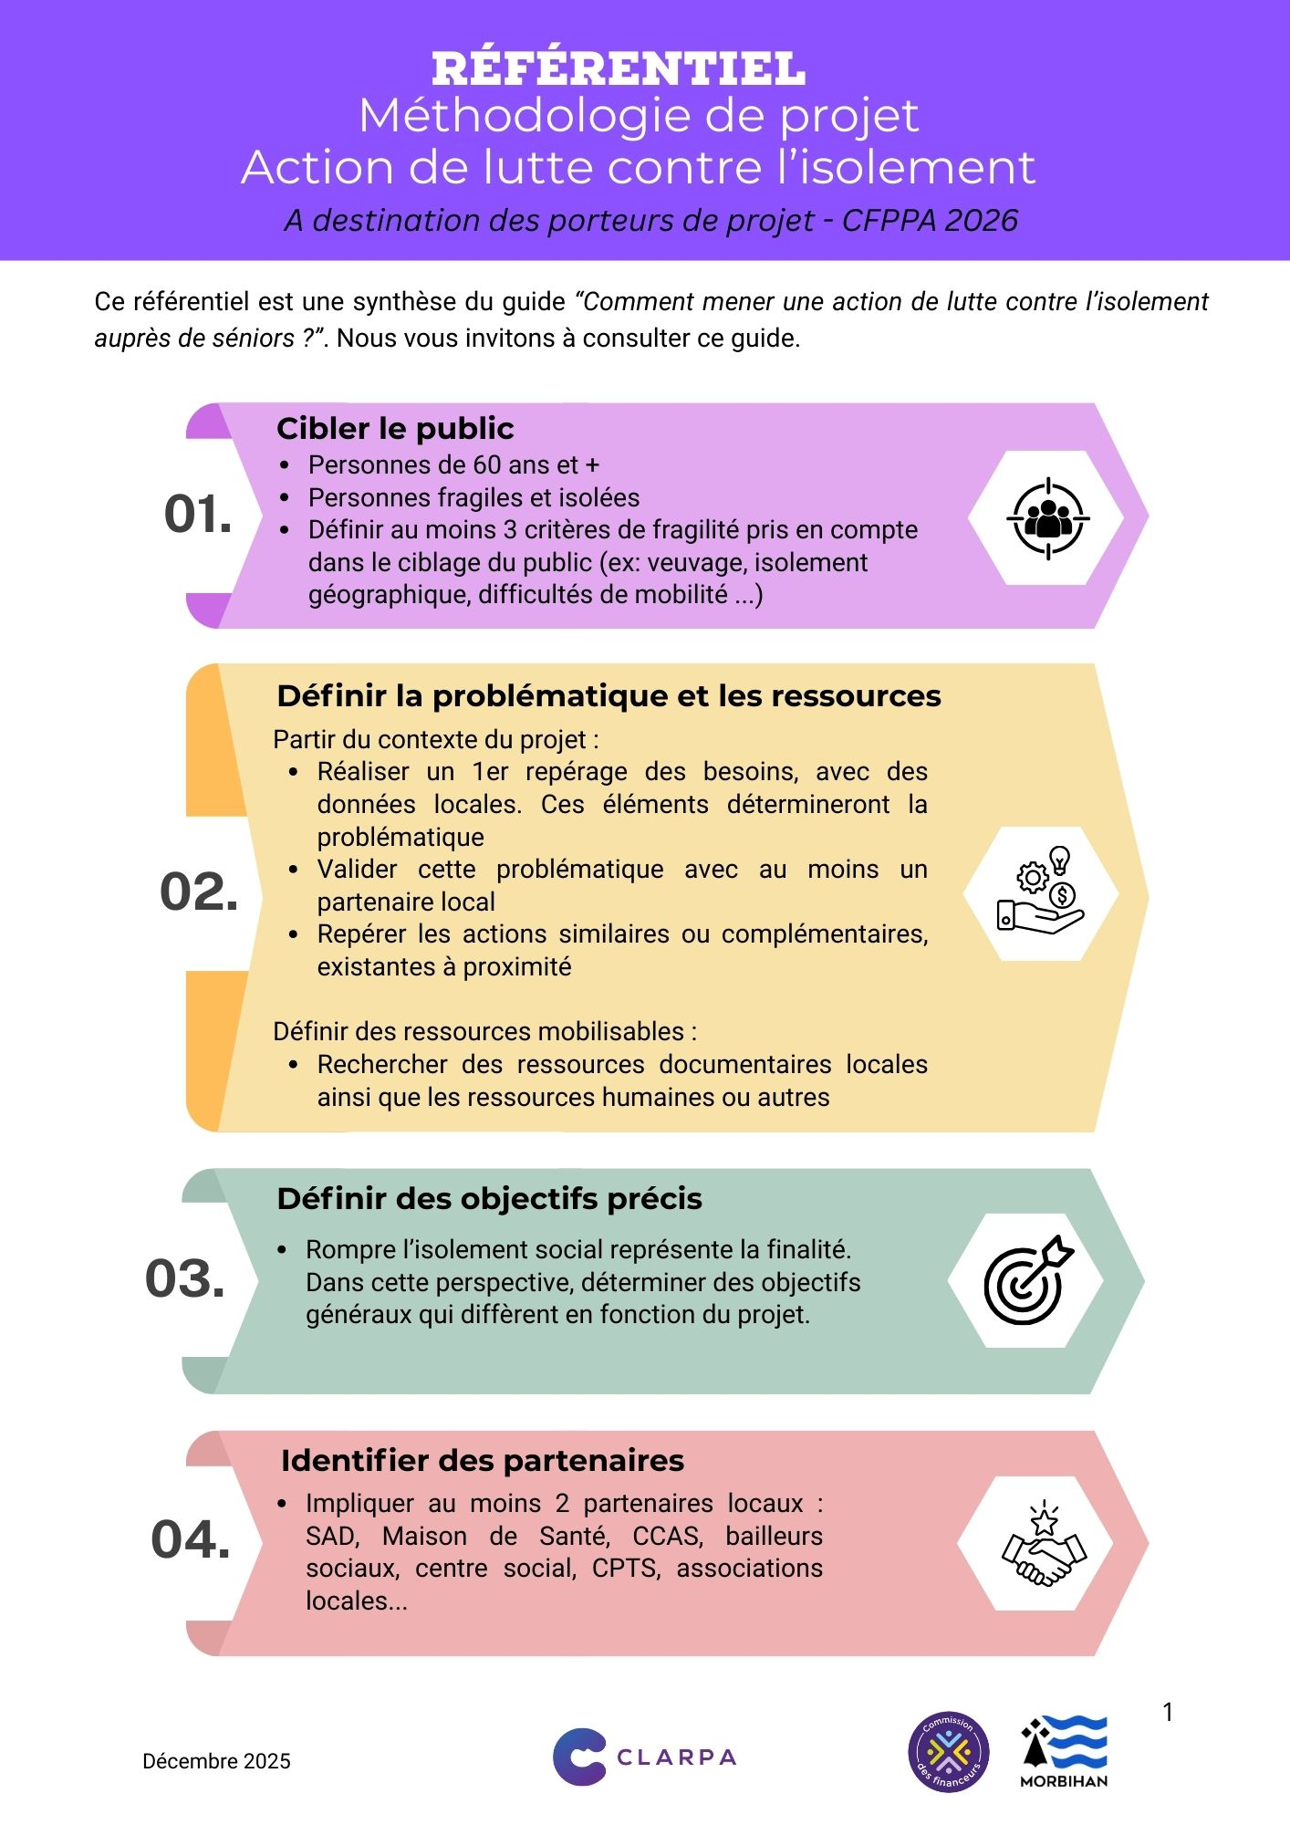
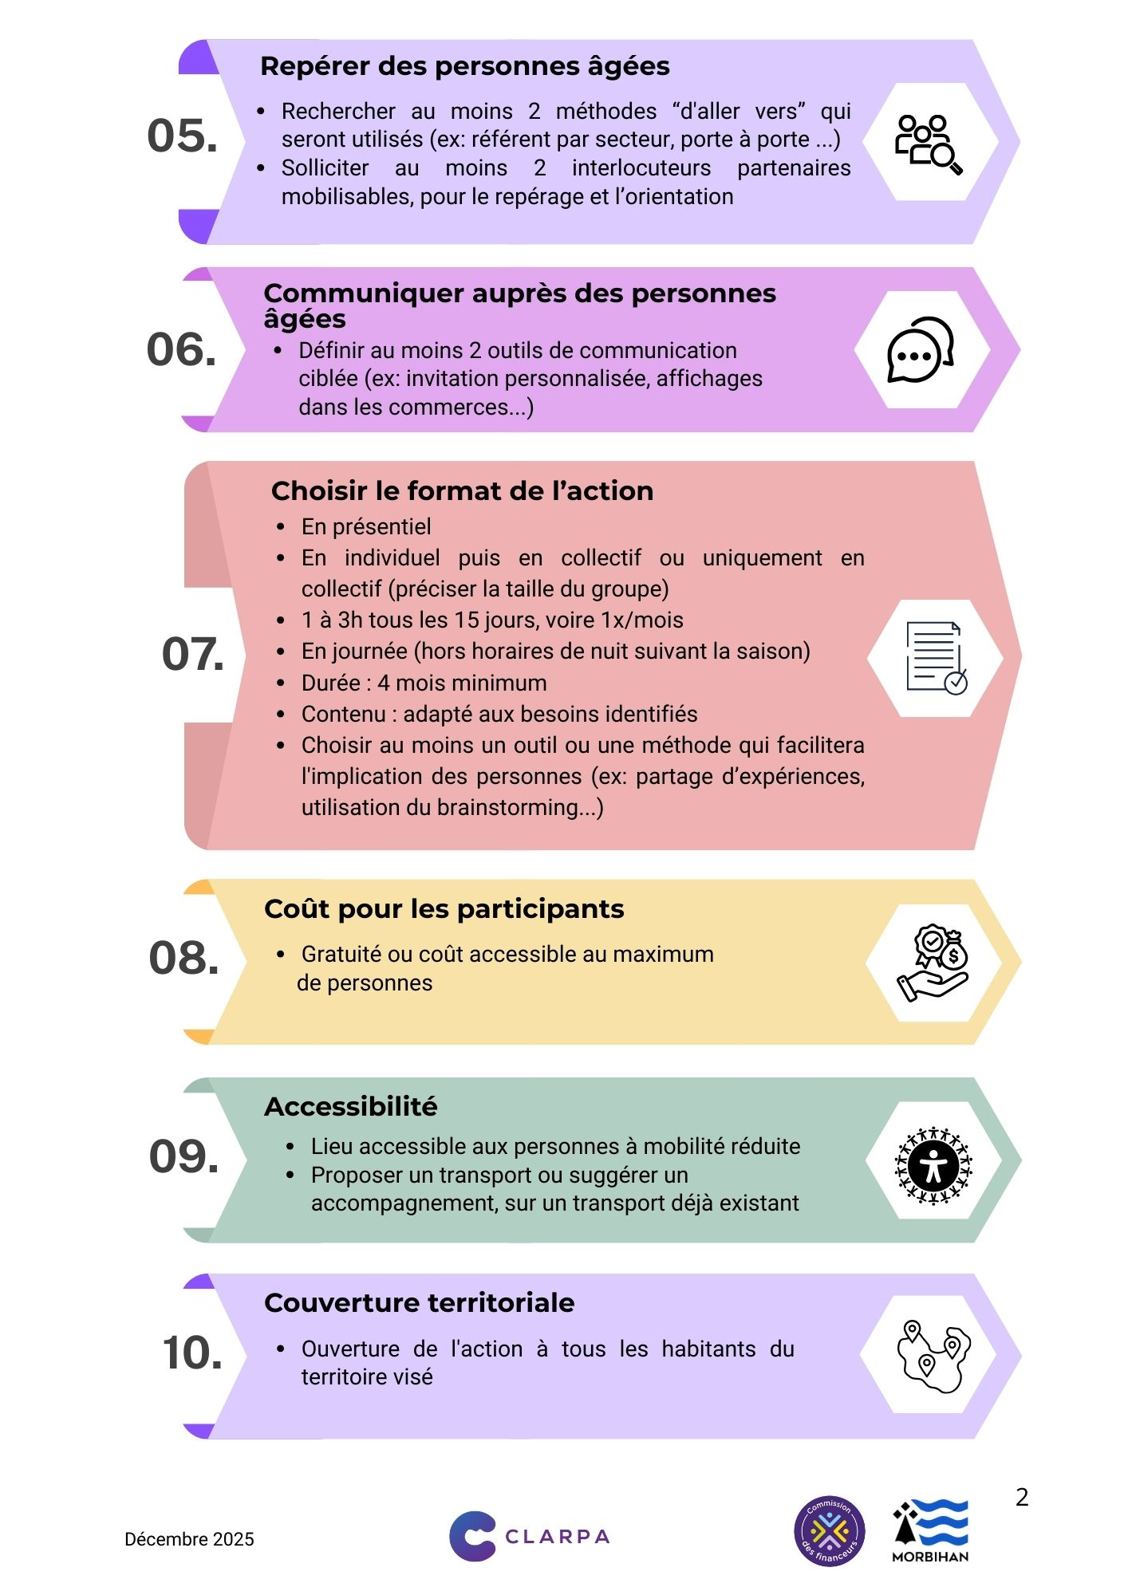

Les référentiels inter-régimes sont accessibles sur le site www.pourbienvieillir.fr / Espace Pro / Médiathèque (https://www.pourbienvieillir.fr/publications-professionnelles)

